UUTUUS – MAALISKUU 2018

08
Syksy

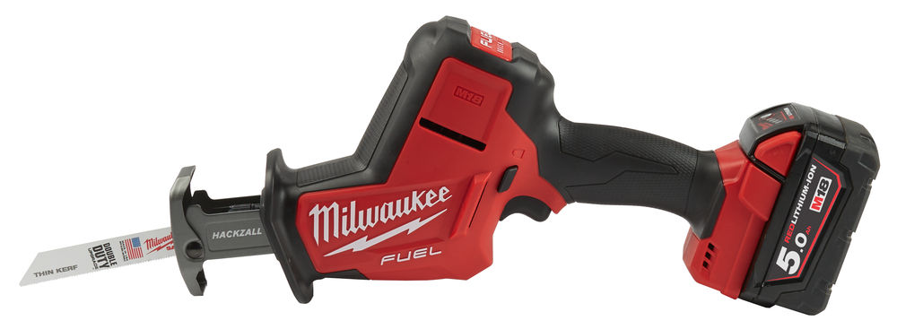

Milwaukee® on kehittänyt ensimmäisen yhden käden käyttöön sopivan hiiliharjattoman 18 V puukkosahan

””
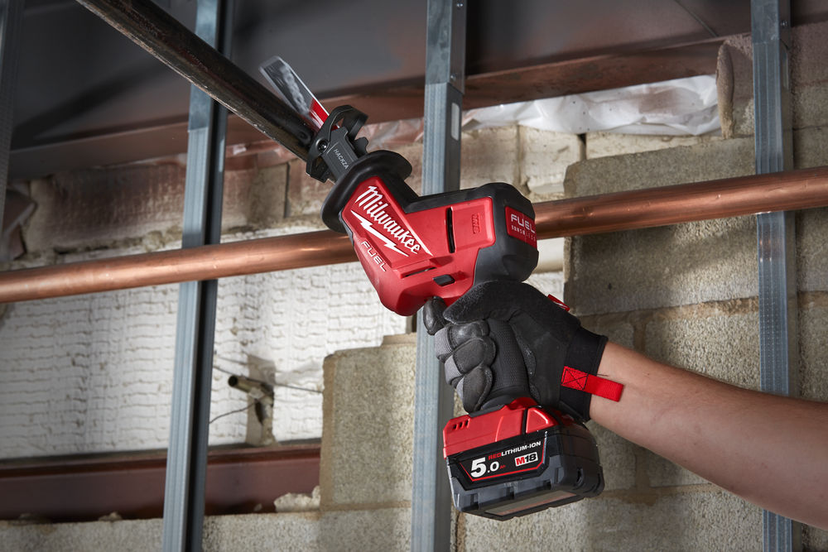
Milwaukee® on jälleen vahvistanut johtavaa asemaansa puukkosahojen markkinoilla ja esittelee nyt markkinoiden ensimmäisen yhdellä kädellä käytettävän, hiiliharjattoman 18 V puukkosahan – M18 FUEL™ Hackzall™.
Sahalla voi tehdä jopa 220 leikkausta 19 mm putkeen yhdellä 5,0 Ah akun latauksella. Sen värinätaso on vain 9,7 m/s².

18 V M18 FUEL™ Hackzall™ -puukkosahassa yhdistyvät M18 FUEL™ teho, pieni koko, ergonominen muotoilu ja suuri leikkausnopeus. Uusi työkalu nopeuttaa leikkaamista putki-, sähkö- ja remonttitöissä. Sillä voi tehdä 220 leikkausta yhdellä latauksella, ja sen Värinätaso on ainoastaan 9,7 m/s².
”Milwaukee® on ollut puukkosahojen markkinajohtaja Sawzall® -tuotteiden kehittämisestä lähtien. Asemamme vahvistui entisestään, kun kehitimme vuonna 2008 yhdellä kädellä käytettävät M12™ Hackzall™ -puukkosahat. Uuden 18 V puukkosahan myötä asetamme riman vieläkin korkeammalle”, Milwaukeen Product Manager Tobias Jönsson sanoo.

”

”Uuden puukkosahan myötä pienikokoisten Hackzall™ -sahojen ja suurempien Sawzall® -sahojen välinen suorituskykyero pienenee monissa käyttökohteissa, kuten suurissa PVC-putkissa, 2x-lankuissa ja metalliputkissa. Työkalu nopeuttaa yhdellä kädellä suoritettavia leikkauksia. Lisäksi se on muita yhdellä kädellä käytettäviä 18 V puukkosahoja helpommin hallittava ja ergonomisempi.”
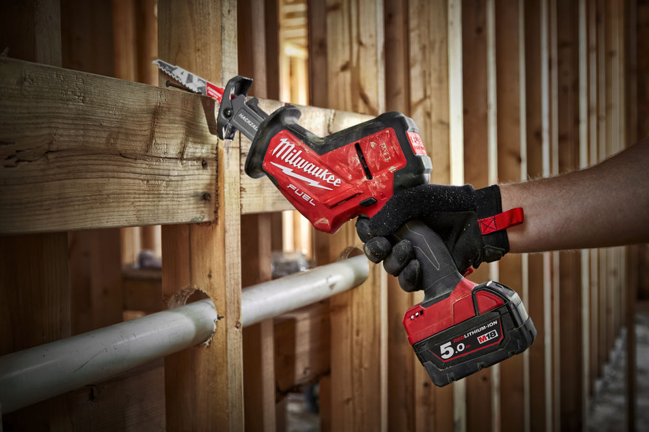
Hiiliharjattoman POWERSTATE™ -moottorin teho ei lopu kesken. 22 mm iskun pituuden ansiosta työkalu on leikkausnopeudeltaan luokkansa paras. M18™ REDLITHIUM-ION™ 5,0 Ah -akulla työkalulla voi tehdä jopa 180 leikkausta 38 mm x 89 mm puuhun ja yli 220 leikkausta 19 mm metalliputkeen. REDLINK PLUS™ -elektroniikka takaa tehokkuuden myös kuormituksessa ja estää työkalua ylikuormittumasta tai ylikuumenemasta.
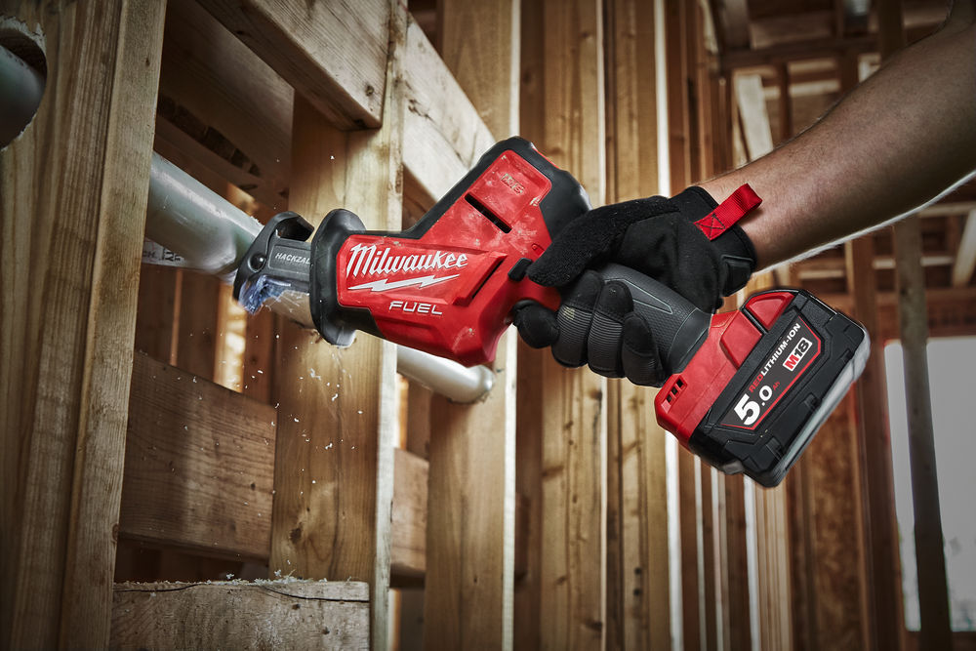
Kaksivaihteinen vastapainomekanismi ja kääntyvä pohjalevy vähentävät värinää, joten leikkaamisen voi aloittaa nopeammin ja terä heiluu vähemmän metallia ja PVC:tä leikattaessa. Se vähentää väsymistä, helpottaa leikkaamista ja parantaa hallintaa.
Milwaukeen® hiiliharjattomassa POWERSTATE™ -moottorissa ei ole kuluvia osia, mikä yhdessä paremman vesi- ja likasuojauksen kanssa pidentää sahan käyttöikää.
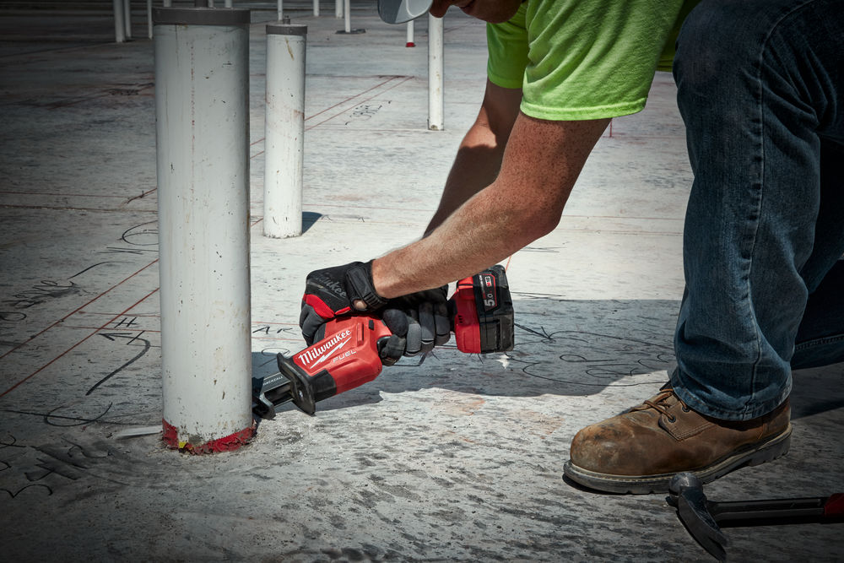
Uusi M18 FUEL™ Hackzall™ on täysin yhteensopiva kaikkien M18™ -tuotevalikoimaan kuuluvien yli 120 sähkötyökalun kanssa.
Tekniset tiedot

M18 FUEL™ HACKZALL™ (M18 FHZ-502X)
- Iskun pituus: 22 mm
- Kuormittamaton iskunopeus: 0–3000 spm
- Kääntyvä pohjalevy: Kyllä
- LED: Kyllä
- FIXTEC-kiinnitys: Kyllä
- Paino akun kanssa: 2,6 kg
* Saatavana myös ilman akkua ja laturia (M18 FHZ-0)

Lisätietoja M18 FHZ HACKZALL™ -puukkosahasta saat videosta. Lähimmän myymäläsi löydät osoitteesta www.milwaukeetool.fi

MILWAUKEE®
Ensimmäinen Milwaukee-työkalu valmistettiin yli 90 vuotta sitten Wisconsinissa Yhdysvalloissa. Siitä lähtien Milwaukee on pyrkinyt tarjoamaan ammattilaisille markkinoiden parhaita ja kestävimpiä työkaluja. Nykyään Milwaukeen nimi on laadukkuuden, kestävyyden ja luotettavuuden tae.
Milwaukeella heavy duty on enemmän kuin iskulause. Se on lupaus tarjota ammattilaisille vain parasta. Milwaukeen insinöörit tähtäävät korkealle työkaluja kehittäessään: he suunnittelevat työkaluja, joilla työstä selviytyy paremmin, nopeammin, varmemmin ja luotettavammin kuin muilla vastaavilla laitteilla.

